18 ноября в спортзале МОУ "Захаровская СОШ" прошли соревнования по пионерболу среди девочек на Кубок ДЮСШ Красночикойского района
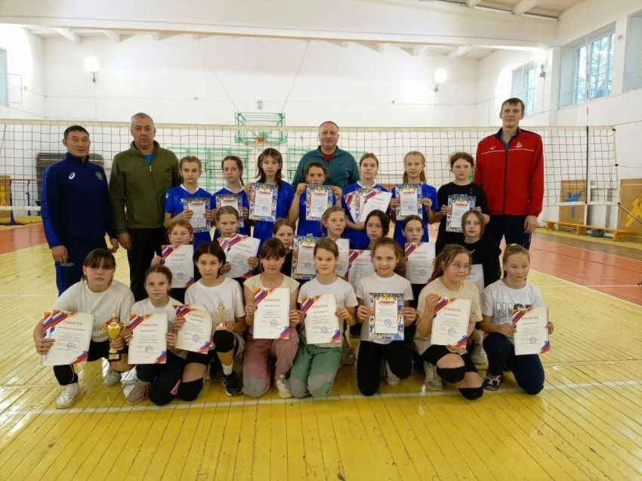
Главный судья и инициатор турнира тренер-преподаватель ДЮСШ Цырендоржо Бакшеев.
Участие приняли 6 команд: ДЮСШ Красный Чикой, Шимбилик, Черемхово, Коротково, Малоархангельск, Захарово.
Борьба за призовые места развернулась не шуточная, девчонки все были настроены на победу и каждый показал своё умение, целеустремлённость.
В итоге места распределились так:
1место - команда с. Малоархангельск ( тренер-преподаватель Виталий Рычков ),
2 место - команда с. Захарово (тренер- преподаватель Цырендоржо Бакшеев ),
3 место - команда ДЮСШ с. Красный Чикой ( тренер- преподаватель Александр Гончаров )
Лучшими признаны:
Лучший нападающий Хлуднева Елизавета (ДЮСШ Красный Чикой) ,
Лучший защитник Шелопугина Маша (Захарово),
Лучший игрок Сидорова Алёна (Малоархангельск)
Поздравляем победителей!

